安全评价报告公开信息表
项目名称 | 江西亿万成金属有限公司废铜压延加工项目安全预评价报告
完成时间 | 2026年5月
评价人员
 | 姓名 | 资格证书号 |  | 从业号
项目负责人 | 谢雨飞 | CAWS350000230200227 |  | 043378
项目组成员 | 刘二平 | 03320241036000000887 |  | 37250438462
项目组成员 | 于志勇 | 2014033230330000003310230030 |  | 51190209624
项目组成员 | 程冬红 | 1500000000301714 |  | 026812
项目组成员 | 王静 | 1800000000300838 |  | 034276
技术专家 | /
现场勘察人员及时间 |  |  | 谢雨飞、刘二平 2026年3月8日
现场核查的人员和时间 |  |  | /
项目简介 | 江西亿万成金属有限公司（以下简称“该公司”），公司成立于2023年1月13日，公司法定代表人：李开锐；公司注册资本：伍仟万元整；公司注册地址：江西省抚州市南城县河东工业园区东五路1号；公司经营范围：一般项目：有色金属压延加工，有色金属合金制造，有色金属合金销售，金属材料制造，金属材料销售，高性能有色金属及合金材料销售，金属丝绳及其制品制造，金属丝绳及其制品销售，金属基复合材料和陶瓷基复合材料销售，金属链条及其他金属制品制造，金属链条及其它金属制品销售，生产性废旧金属回收，再生资源回收（除生产性废旧金属），再生资源加工，再生资源销售，木材收购，国内贸易代理，进出口代理，金属材料和碎屑加工处理，金属结构制造(除依法须经批准的项目外，凭营业执照依法自主开展经营活动)。  根据《中华人民共和国安全生产法》（主席令[2021]第88号）、《建设项目安全设施“三同时”监督管理办法》（安监总局[2011]36号，总局[2015]第77号修订）及《冶金企业和有色金属企业安全生产规定》（原国家安全生产监督管理总局令[2018]91号）的要求，新、改、扩建项目必须进行安全评价，以便于工程项目的安全设施与主体工程同时设计、同时施工、同时投入生产和使用，有利于工程项目在安全生产方面符合国家及地方、行业有关安全生产法律、法规和标准、规章规范的要求。江西亿万成金属有限公司特委托山东新安达工程咨询有限公司对其废铜压延加工项目进行安全预评价。
工艺流程 | 江西亿万成金属有限公司废铜压延加工项目工艺主要为废铜采用天然气加热熔化后通过连铸连轧制备8mm铜杆，主要生产工艺如下图：  工艺流程简述：  熔化：项目生产工艺以机械加工为主，生产原料是Ⅰ类纯铜废料、阴极铜板，生产过程中将Ⅰ类纯铜废料、阴极铜板投加至熔化炉内（不需要加添加剂）熔化采用天然气+液氧气化后氧气富氧燃烧，上层加入木炭层起保温和防氧化作用，熔化炉将Ⅰ类纯铜废料、阴极铜板熔化变成铜液（采用燃气窑炉加热，温度为1300℃左右），废铜熔化后，部分杂质在熔化过程中开始氧化及挥发，并且在熔体表面生成炉渣，待铜全部熔化并除去炉渣后，开始用压缩空气通过弯头风管鼓入熔融的铜水中进行氧化造渣。造渣时加入一定量的熔剂石英砂。氧化主要依靠铜氧化成氧化亚铜并且溶解在熔体内，作为氧化剂将杂质除去。  熔化结束后，用木炭覆盖隔绝铜液表面与空气接触。同时，控制天然气和入炉空气比例（含氧量一般控制在0.05～0.2%），使熔化炉内处于还原气氛下保温约2h。保温完成后，关闭炉门及烟道闸门，铜液通过熔化炉底部的流嘴进入连铸连扎机。  浇铸：铜液在浇铸模具（模具内径约为20mm的空心圆柱）机中形成铜杆，浇铸模具固定在浇铸机中，期间间接循环冷却水的作用是使钢杆加速定型，此过程的污染物有：设备噪声；少量氧化铜铜屑。  收杆、轧杆：铜杆经过收杆辊道输送到轧杆机轧制成8mm铜杆，轧杆机在轧制时需加入乳化液起保护作用（防止铜杆氧化），此过程的污染物有：乳化液产生的乳化液挥发废气；设备噪声；定期更换的废乳化液、不合格铜杆等。  清洗、拉杆：轧制好的铜杆，经铜杆清洗剂清洗槽，清洗槽的主要作用是防止8mm铜杆表面的氧化，在拉杆机盘成成盘铜杆，此过程的污染物有：清洗剂挥发废气；定期更换的废清洗剂；设备噪声；少量不合格铜杆等。
  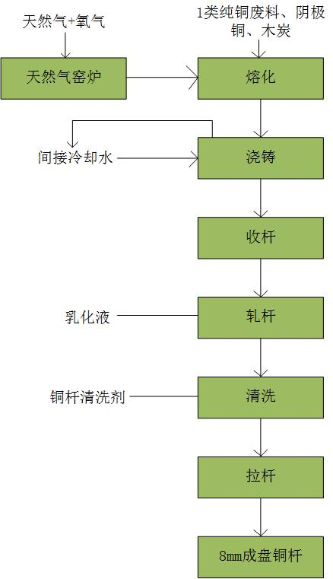
  图2.4-1 项目生产工艺流程示意图
被评价单位信息反馈情况 | 满意

